一.下载Tomcat解压

二.点击starup.bat开启tomcat，点击shutdown.bat关闭tomcat

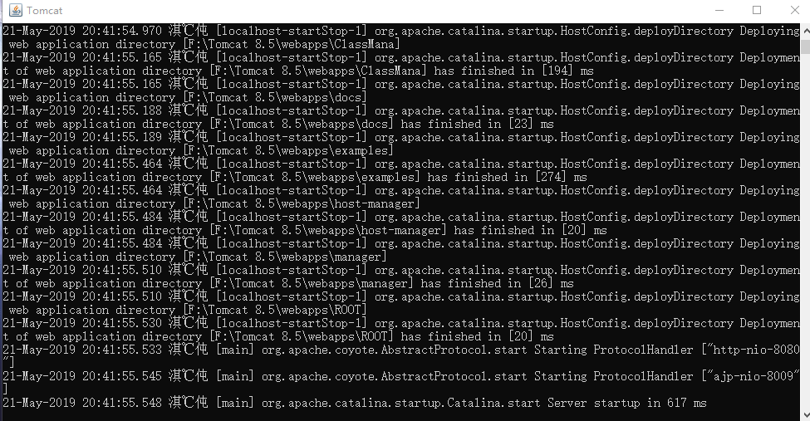

三.验证服务器是否开启，在浏览器地址栏输入localhost:8080

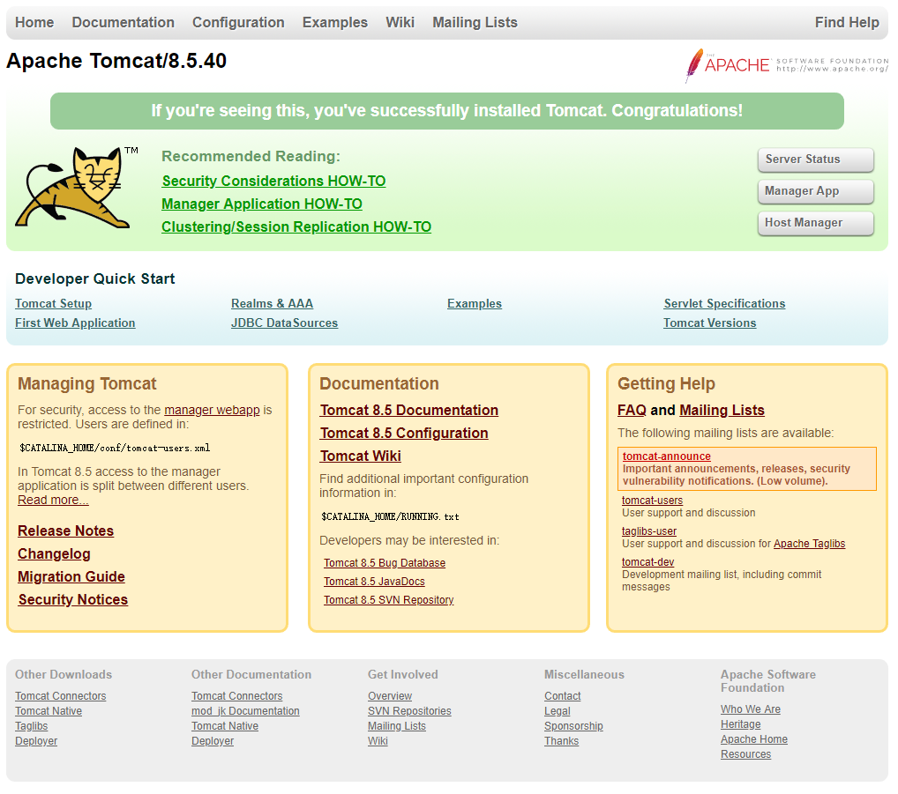

四.在eclipse中配置tomcat

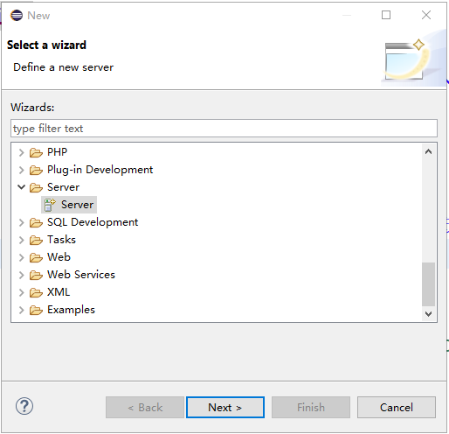

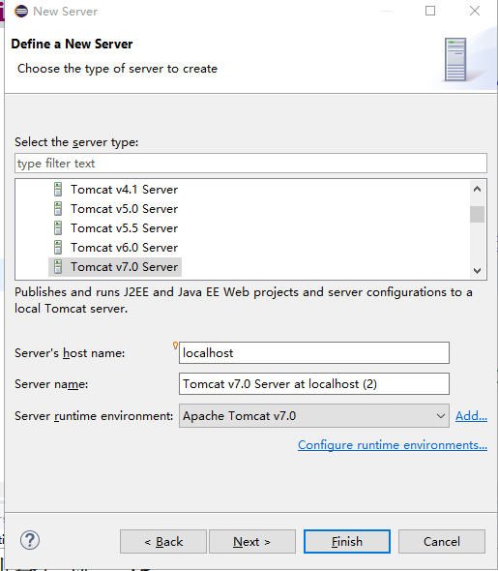

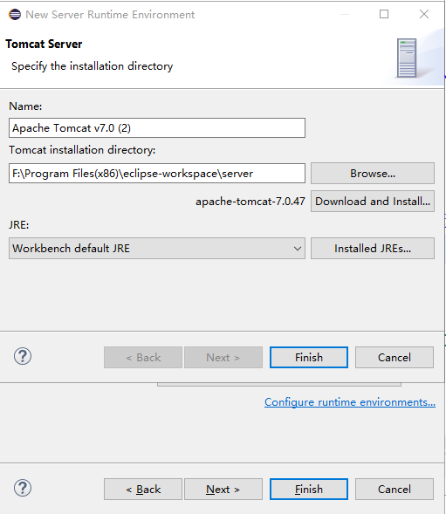

选择tomcat对应的文件夹根目录，finish

五.查看端口命令 netstat -an

六.查看ip地址命令 ipconfig /all